**Projet OUAW**



Figure - Logo du jeu

Léo GIMENEZ

Raphaël PICHON

Luc WERNER

Charlie XANH

Table des matières

1 - Présentation 3

1.1 Définition de notre jeu 3

1.2 Règles de notre jeu 3

1.3 Ressources 4

# 1 - Présentation

Dans le cadre de notre Projet Logiciel Transversal, il nous est demandé de réaliser un jeu vidéo tour par tour permettant d'exploiter les modules étudiés au cours de l'année : Génie Logiciel, Algorithmique, Programmation Parallèle et Web Services. Notre groupe a décidé de baser son jeu sur ***For the King*** qui est un RPG -Roguelite alternant déplacement et combat, les deux en tour par tour.

## 1.1 Définition de notre jeu

**RPG - "Role Play Game"** : Traduit en "Jeu de Rôle", cela définit un genre de jeu vidéo où les joueurs incarnent un ou plusieurs personnages qui évoluent au fil d'une quête.

**Roguelite** : Ce terme définit un *sous-genre* du jeu vidéo. Ce sous-genre est dérivé du terme *Roguelike*, qui définit un jeu vidéo avec les caractéristiques suivantes :

* Une mort permanente : le personnage joué n'est pas sauvegardé d'une partie à l'autre.
* Des niveaux procéduraux : les niveaux sont générés de façon procédurale.
* Des combats tour par tour.
* Pas de fin.

Dans notre cas plusieurs de ces caractéristiques ne sont pas respectées, comme par exemple **les niveaux procéduraux** ou **l'absence de fin**, ce qui fait de notre jeu un *Roguelite*.

## 1.2 Règles de notre jeu

Nous avons choisi d'appeler notre jeu ***OUAW : "Once Upon A WEI"***, les joueurs y incarnent des étudiants fictifs de l'ENSEA qui affrontent des épreuves dans le but de valider leurs années et retrouver le WEI perdu depuis des temps immémoriaux. Les règles sont les suivantes :

* n-joueurs jouent chacun un élève au tour par tour
* A chaque tour le groupe lance un dé pour se déplacer
* A chaque étape des PO est donnée comme monnaie
* Possibilité de récupérer de l’équipement à la K-fet en échange de PO –
* Le groupe perd lorsqu’il ne valide pas son année
* Chaque joueur à des caractéristiques et des équipements qui lui permettent de passer les épreuves lors d’une phase de combat.

## 1.3 Ressources

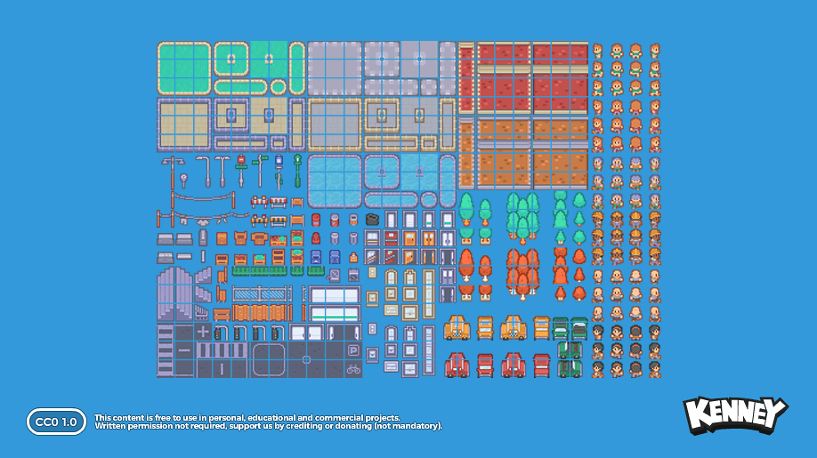

Figure 2 - Textures pour le jeu